
重庆第二师范学院
2020届毕业生
就业质量年度报告
重庆第二师范学院招生就业处 编

学校概况
重庆第二师范学院是一所以文为主的多科性地方普通本科师范院校，始建于1954年3月成立的重庆市中学教师业余进修学校，1973年10月更名为重庆市教师进修学院。1984年7月，合并原重庆第一师范学校高等教育师范专科班、重庆第二师范学校、重庆第三师范学校，组建为重庆教育学院。2012年3月，经教育部批准，改建为重庆第二师范学院。
改建以来，学校始终坚持以服务重庆经济社会发展为己任，大力实施转型发展战略，做精做优师范教育、做特做强非师范教育，积极培育“服务0~12岁儿童成长”的办学特色，努力促进师范与非师范教育融合发展，形成了面向基础教育和重庆市战略新兴服务业的发展定位。获批国家发改委等三部委联合实施的 “‘十三五’产教融合发展工程规划项目” 百所应用型本科高校之一、教育部“云数融合 科教创新”项目首批试点院校、全国应用技术大学联盟成员单位和重庆市首批转型试点高校，与教育部规建中心合作共建全国首家儿童研究院，是全国大学生文化素质教育基地、重庆市教师教育创新实验区和重庆市中小学教师发展中心。
学校现有学府大道和南山两个校区，占地面积74.23万平方米，建筑面积39.28万平方米，教学仪器设备总值10600.31万元，9个实验实训中心下辖各类实验实训室94个，截至2019年底，纸质图书115.09万册，数字图书277.71万册，有83.4TB在线图书资料和专题数据库资源。
坚持服务地方，不断优化学科专业布局。学校围绕重庆教育、信息、商贸、文化、健康等五大重点产业服务领域进行布局，现有34个本科专业，涉及教育学、文学、理学、工学、管理学、经济学、艺术学等学科门类。围绕教育服务、健康服务、营商服务三大领域，构建“服务0~12岁儿童成长”特色专业集群，大力促进师范与非师范相互融合、多学科协调发展。已获批重庆市一级重点学科1个，重庆市重点培育学科2个；国家一流本科专业建设项目点1个，重庆市一流专业建设项目4个；重庆市特色学科专业群1个，重庆市本科特色专业6个。
坚持质量立校，不断提高人才培养质量。学校紧紧抓住人才培养质量这一生命线，不断深化高素质应用型人才培养模式改革，构建了以学生为中心，坚持师范与非师范融合、教学与科研融合，校政企协同、一二三课堂协同的“一中心两融合两协同”人才培养模式。先后建设国家级精品资源共享课程1门，市级精品视频公开课等12门，获基础教育国家级教学成果二等奖1项；获重庆市高等教育教学成果奖8项，其中一等奖1项。近五年来，学生获得国家级、市级奖项1115项，其中国家级476项，毕业生毕业去向落实率稳定在90%以上，高于重庆市高校平均水平。
坚持人才强校，师资队伍建设成效显著。改建以来，学校引培并举，强化师资队伍建设，基本形成了一支整体素质优良、结构趋于合理、发展态势良好的师资队伍。现有专任教师621名，高级专业技术职称教师占比46.22%；博士、硕士学位教师占比86.95%；双师型教师占比23.03%。拥有全国优秀教师2人、全国模范教师1人、全国优秀教育工作者1人，重庆市有突出贡献中青年专家1人，重庆市教书育人楷模3人，重庆市先进工作者1人，重庆市“五一”劳动奖章获得者1人，重庆市教学名师1人，重庆市优秀教师2人，重庆市职业道德建设标兵1人，重庆市优秀女园丁1人、巴渝学者讲座教授1人，巴渝学者青年学者1人，重庆英才·创新领军人才（教育领域）1人，重庆市高校黄大年式教师团队1个，重庆市高校创新研究群体1个，重庆英才·创新创业示范团队2个。
坚持科研兴校，服务社会能力不断提高。依托自身办学资源禀赋及社会发展需求，以教育学特色学科专业群建设为抓手，集人才培养、科学研究、社会服务为一体，聚焦“服务0~12岁儿童成长”，提升学校社会贡献度和影响力。与教育部学校规划建设发展中心合作共建全国首个跨学科跨领域研究儿童成长的综合科研平台——儿童研究院，建设重庆市人文社科重点研究基地“重庆市统筹城乡教师教育研究中心”及重庆市教师教育创新实验区，建设功能性食品协同创新中心、儿童大数据重庆市工程实验室和启智众创空间等一批重庆市政府、市教委、市发改委和科委等研究开发平台。近五年来，学校教师主持国家自科、社科基金、全国教育科学规划项目10项，省（部）级科研项目466项；公开出版专著、编著、译著84部，公开发表学术论文1994篇；获得重庆市科技进步奖3项、重庆市社科优秀成果奖1项、重庆市发展研究奖3项。重庆市科技创新团队5个。
坚持开放办学，合作育人局面深度拓展。以推进产教融合为牵引，通过人才共育、平台共建、任务共担、成果共享等方式合作育人，积极构建产学研紧密结合的办学模式。先后建成中兴通讯学院、曙光大数据学院，与凤凰传媒、中兴通讯、东方宇新等公司开展校企合作项目，建成国际学院与美国、英国、西班牙开展合作办学并与60多所国际和港台地区教育机构及院校开展了交流合作；与地方政府、行业机构和企业联合进行人才培养、科学研究、生产服务，签订合作协议393个。
60余年的办学历史积淀，学校形成“锲而不舍 止于至善”的校训精神和“负重自强 创新求真”的校风品格，培育出“正德厚生·博学善教”“勤学善思·明辨笃行”的优良教风和学风。面向新时代，学校将按照中央“五位一体”总体布局和“四个全面”战略布局要求，全面落实立德树人根本任务，紧紧围绕习近平总书记对重庆提出的“两点”定位、“两地”“两高”目标、发挥“三个作用”和营造良好政治生态的重要指示要求，全面深化综合改革，不断完善治理结构和治理体系，深入推进应用型人才培养模式改革，努力将学校建成重庆有地位、西部有影响、全国有个性的有特色高水平的应用型普通本科师范院校。

报告说明
为全面反映毕业生的就业状况，建立起就业与人才培养良性互动的长效机制，学校根据《教育部办公厅关于编制发布高校毕业生就业质量年度报告的通知》（教学厅函〔2013〕25号）和《教育部关于应对新冠肺炎疫情做好2020届全国普通高等学校毕业生就业创业工作的通知》（教学〔2020〕2号）相关文件精神的要求，结合学校实际情况，编制和正式发布《重庆第二师范学院2020届毕业生就业质量年度报告》。本报告数据来源于两个方面：
1.重庆市大学中专毕业生就业办公信息系统。数据统计截止日期为2020年8月31日。使用数据主要涉及毕业生的规模和结构、毕业去向落实率、毕业去向、就业流向等。
2.第三方数据调查公司（新锦成）调研数据。2020年6月8日至2020年7月30日，面向全校2020届毕业生调研，共回收有效问卷1431份，回收率为40.25%。
3.本报告分析数据仅涉及重庆第二师范学院2020届本科毕业生（3554人），不包含重庆教育管理学校与我校合作培养的专科毕业生和因其他原因随同毕业的本校3名专科毕业生。

第一篇：毕业生就业基本情况
一、毕业生规模和结构

（一）总体规模
重庆第二师范学院2020届毕业生共3554人。

（二）结构分布

1.专业结构
学校2020届毕业生共分布在28个专业。其中商务经济学、物流管理和小学教育（全科教师）的毕业生人数位居前三，人数占比依次为7.34%、7.20%和7.18%。
表 2020届毕业生专业分布
专业 | 各专业人数 | 各专业比例
商务经济学 | 261 | 7.34%
物流管理 | 256 | 7.20%
小学教育（全科教师） | 255 | 7.18%
学前教育 | 243 | 6.84%
物联网工程 | 242 | 6.81%
计算机科学与技术 | 198 | 5.57%
视觉传达设计 | 161 | 4.53%
应用化学 | 155 | 4.36%
小学教育（全科教师英语专长） | 154 | 4.33%
商务英语 | 137 | 3.85%
数学与应用数学 | 132 | 3.71%
旅游管理 | 132 | 3.71%
网络与新媒体 | 131 | 3.69%
广告学 | 110 | 3.10%
会展经济与管理 | 103 | 2.90%
酒店管理 | 102 | 2.87%
公共艺术 | 92 | 2.59%
房地产开发与管理 | 88 | 2.48%
学前教育（中外合作办学项目） | 84 | 2.36%
小学教育（全科教师中文专长） | 79 | 2.22%
体育教育 | 74 | 2.08%
食品质量与安全 | 74 | 2.08%
小学教育（陶行知创新实验班） | 64 | 1.80%
汉语言文学(师范) | 62 | 1.74%
美术学 | 54 | 1.52%
英语(师范) | 46 | 1.29%
英语 | 42 | 1.18%
视觉传达设计(时尚艺术) | 23 | 0.65%

2.性别结构
2020届毕业生中，男生910人，占毕业生总人数的25.60%；女生2644人，占毕业生总人数的74.40%。男女性别比为0.34:1。
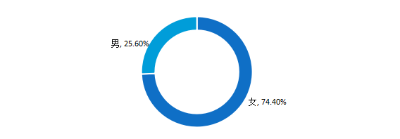
图1 2020届毕业生性别结构

3.生源结构
毕业生以重庆市内生源为主，共3135人，占毕业生总人数的88.21%。
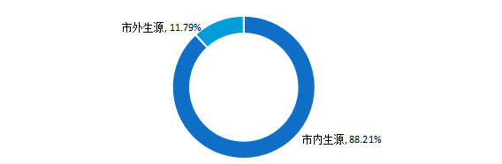
图2 2020届毕业生生源结构
二、毕业生就业情况
毕业去向落实率是反映大学生就业情况和社会对学校毕业生需求程度的重要指标和参考依据，根据教育部发布的《教育部办公厅关于进一步加强和完善高校毕业生就业状况统计报告工作的通知》，高校毕业生的毕业去向落实率的计算公式为：毕业生毕业去向落实率=（已落实毕业去向的毕业生人数÷毕业生总人数）×100.00%。

（一）总体毕业去向落实率与毕业去向
2020届本科毕业生毕业去向落实率为81.54%，从具体毕业去向来看，“签就业协议形式就业”、“其他录用形式就业”为毕业生主要去向选择，占毕业生总人数的比例依次为41.64%、15.70%。
表 2020届毕业生毕业去向落实率及毕业去向分布⁴
毕业去向 | 人数 | 比例
签就业协议形式就业 | 1480 | 41.64%
其他录用形式就业 | 558 | 15.70%
签劳动合同形式就业 | 304 | 8.55%
升学(内地) | 183 | 5.15%
自主创业 | 137 | 3.85%
自由职业 | 127 | 3.57%
不就业拟升学 | 81 | 2.28%
地方基层项目 | 35 | 0.98%
科研助理 | 30 | 0.84%
升学(境/国外) | 29 | 0.82%
其他暂不就业 | 18 | 0.51%
应征义务兵 | 11 | 0.31%
国家基层项目 | 4 | 0.11%
待就业 | 557 | 15.67%
毕业去向落实率 | 2898 | 81.54%

（二）专业毕业去向落实率情况
2020 届本科毕业生毕业去向落实率达到70%以上的专业见下表。其中美术学、小学教育（全科教师）、小学教育（全科教师英语专长）、小学教育（全科教师中文专长）4 个专业毕业去向落实率均为 100.00%，实现了充分就业。
表 2020届各专业毕业生毕业去向落实率
专业 | 毕业人数 | 就业人数 | 毕业去向落实率
美术学 | 54 | 54 | 100.00%
小学教育（全科教师） | 255 | 255 | 100.00%
小学教育（全科教师英语专长） | 154 | 154 | 100.00%
小学教育（全科教师中文专长） | 79 | 79 | 100.00%
房地产开发与管理 | 88 | 82 | 93.18%
视觉传达设计(时尚艺术) | 23 | 21 | 91.30%
食品质量与安全 | 74 | 65 | 87.84%
物流管理 | 256 | 224 | 87.50%
学前教育 | 243 | 205 | 84.36%
英语 | 42 | 35 | 83.33%
会展经济与管理 | 103 | 85 | 82.52%
学前教育（中外合作办学项目） | 84 | 69 | 82.14%
商务经济学 | 261 | 214 | 81.99%
小学教育（陶行知创新实验班） | 64 | 52 | 81.25%
网络与新媒体 | 131 | 106 | 80.92%
公共艺术 | 92 | 74 | 80.43%
视觉传达设计 | 161 | 129 | 80.12%
应用化学 | 155 | 122 | 78.71%
商务英语 | 137 | 107 | 78.10%
旅游管理 | 132 | 102 | 77.27%
酒店管理 | 102 | 78 | 76.47%
物联网工程 | 242 | 178 | 73.55%
三、就业地区、行业、职业分析

（一）就业地区分布

1.就业地区分布（不含国外就业）
79.99%的2020届毕业生选择在市内就业，服务地方经济发展。市外就业人数较多的地区为四川省、广东省和北京市，占比例依次为4.57%、2.93%和1.64%。
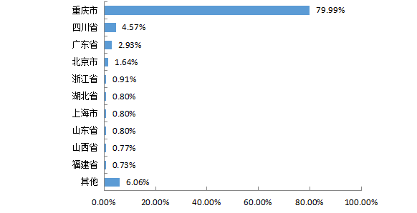
图3 2020届毕业生就业地区分布

2.中西部就业地区分布
学校2020届毕业生选择在中部地区就业共92人，占毕业生总人数的3.21%；选择在西部地区就业共2517人，占比为87.82%。
表 2020届毕业生在中西部地区就业情况分布
就业地区 | 人数 | 比例
东部地区 | 257 | 8.97%
中部地区 | 92 | 3.21%
西部地区 | 2517 | 87.82%

3.市内就业地区
在市内就业的2020届毕业生主要流向了渝北区、南岸区和渝中区，占市内就业毕业生人数的比例依次为15.95%、12.38%和8.11%。
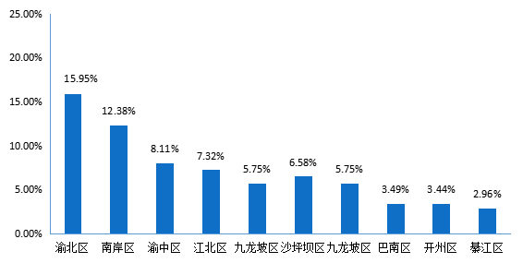
图4 2020届毕业生市内主要就业地区分布(就业人数前十）

4.生源地与就业地区交叉分析
市内生源中，84.90%的2020届毕业生选择留在重庆就业。市外生源中，39.55%的2020届毕业生优先考虑在重庆就业。
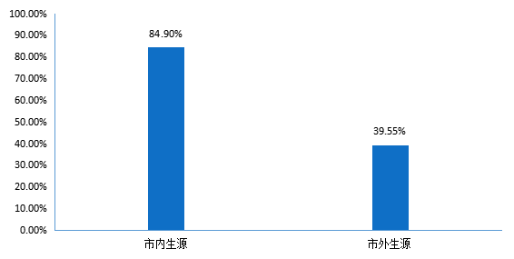
图5 2020届市内、市外生源毕业生留渝情况分布

（二）就业行业分布
2020届毕业生就业行业主要集中在“教育”、“信息传输、软件和信息技术服务业”和“批发和零售业”，占比依次为44.46%、9.67%和8.11%。
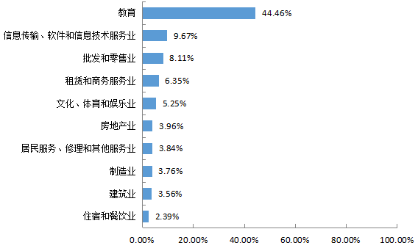
图6 2020届毕业生就业行业分布（就业人数前十）

（三）就业职业分布
2020届毕业生就业职业主要为“教学人员”、“其他人员”和“商业和服务业人员”，占比依次为42.73%、17.65%和10.69%。
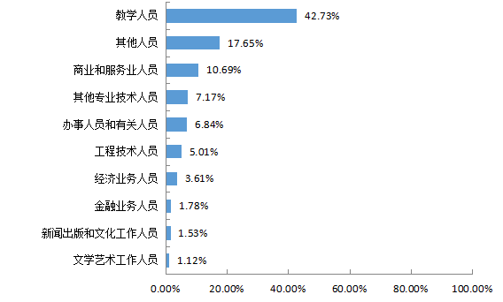
图7 2020届毕业生就业职业分布（就业人数前十）

（四）就业单位性质分布
2020届毕业生主要流向性质为“其他企业”、“中初教育”的单位，占比依次为50.00%、23.78%。
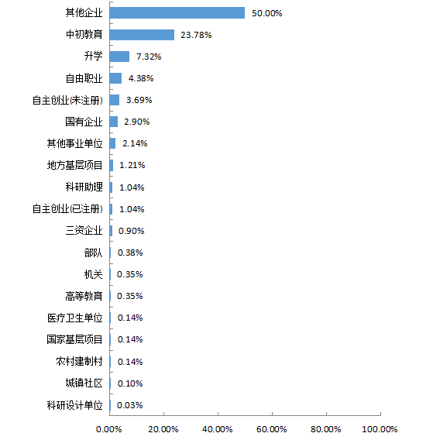
图8 2020届毕业生就业单位性质分布

第二篇：就业创业工作举措
2020年，在学校党委、行政的坚强领导下，全校教职员工上下一心，全力确保就业水平总体稳定，努力促进毕业生更加充分更高质量就业。今年是近年来就业形势最为困难的一年，毕业生总量压力大、市场岗位供给不足、慢就业现象更加凸显、各类招聘考核延期，再加上疫情给就业招聘组织、就业手续办理等带来的不便，就业工作显得尤其艰难。在此背景下，学校全力以赴，攻坚克难，多措并举，以“五个聚焦”为抓手，全力推进就业创业工作的开展，保障了2020年学生就业创业工作的顺利完成。
一、聚焦机制建设，凝聚攻坚合力
一直以来，学校党政领导高度重视就业工作。疫情发生后学校党政领导及时响应、靠前指挥，党委常委会、校长办公会、就业领导小组多次专题研究、部署毕业生就业工作，及时出台了《2020年毕业生就业工作实施方案》，制定了《应对新冠肺炎疫情影响做好2020届毕业生就业工作的十条措施》，调整了内涵建设考核指标，实施了就业状况动态监测机制，校领导多次深入二级学院调研、推进工作，全校形成了上下一致重视、全员积极参与的工作局面。
二、聚焦教育指导，提高服务质量
一是加强指导队伍建设，组织开展了职业生涯规划课程教学培训、就业创业工作业务培训等3期校内培训班，通过“内训+外培”，全年累计培训教师超过120人次。二是引入“就业能力提升辅助系统”、“考研加油站”、“生涯体验周”等辅助系统和体验活动，组织开展了4期免费的考研、公招培训，通过互联网+、优创优帮、模拟招聘等竞赛活动，“线上+线下”齐发力，助推学生能力提升。三是建立毕业生超级QQ群、开辟网上咨询通道、开通就业手续网上办理和快递签章服务，切实解决毕业生实际困难。根据学校对2020届毕业生离校前的调研，毕业生对就业指导服务的满意度达95.34%。
三、聚焦平台搭建，优化对接实效
疫情发生后，及时将线下招聘调整为线上开展。一是通过QQ群、直播间等方式，组织开展50余场空中宣讲会，全年通过就业信息网就提供岗位约2.7万个。二是精选网络平台，组织了4场大型网络双选会，遴选600余家单位参会，提供毕业生就业岗位约1.5万个。三是结合疫情防控常态化要求适时恢复线下招聘，牵头组织了6场专业化双选活动，提供就业岗位0.8万个，得到毕业生一致好评。四是积极落实教育部、市级就业平台招聘活动，全力助推毕业生就业。组织毕业生参加了教育部“24365”、重庆市就在山城 圆梦青春”—重庆市2020年普通高校毕业生大型网络双选活动等，全力助推毕业生就业。
四、聚焦渠道拓展，推动多元供给
一是主动与市经信委、人社局、两江新区管委会、民办教育协会、漫调E空间孵化园等单位联系，努力寻找更多岗位给毕业生；二是通过网络组织西部志愿、征兵入伍政策宣讲会，开设线上辅导班，邀请上海大学、中央财经大学等8所高校到校开展研招咨询会等途径，帮助毕业生通过多种途径实现就业；三是设立30个科研助理、行政助理岗位，妥善解决少数群体的暂时性就业难题，做好困难毕业生群体就业过渡。四是继续实施大学生自主创业资助政策，与猪八戒网共建“八戒校园工场”，搭建网络创业平台，提供创业席位80个，鼓励更多毕业生自主创业，累计参与学生达309人。2020届毕业生考研升学、征兵入伍、自主创业人数明显提升。
五、聚焦困难帮扶，力促落实见效
一是通过全覆盖摸排和月报、周报制度，精准掌握每位毕业生的就业状态、就业意向、存在的困难等。二是针对特殊困难群体，进行分类建立台帐，建立了校领导、中干、学院教职工参与的对口联系帮扶机制，有效推进了特殊困难群体就业。三是通过就业指导、经费补贴、重点推荐等途径，切实做好特殊困难群体的就业兜底工作。向264名毕业生发放“志愿服务基层奖”、“志愿服务西部偏远地区奖”和“考研奖”就业奖励共计55.2万元，发放求职补贴42.8万元，向征兵入伍的学生发放学费补偿金约60万元。
2020年，我校毕业生初次毕业去向落实率为81.56%，高于全市本科平均水平。其中，困难毕业生毕业去向落实率高于全校平均水平；52个未摘帽贫困县毕业生、湖北籍毕业生、残疾毕业生100%就业。经过学校和社会各界的多方努力，我校2020届毕业生年终毕业去向落实率达89.11%，实现了2020年就业工作的平稳过渡。创新创业方面，在第3期市级优创优帮比赛中，2个项目成功入围市级30强；在互联网+大赛中，取得国赛铜奖和市级3金8银4铜11优秀的成绩，并被评为优秀组织单位。

1.因四舍五入保留两位小数，各分项占比之和可能存在±0.01%的误差。 2.数据来源：重庆市大学中专毕业生就业办公信息系统。
数据来源：重庆市大学中专毕业生就业办公信息系统。
数据来源：重庆市大学中专毕业生就业办公信息系统。
已就业毕业生人数=签就业协议形式就业人数+升学人数+其他录用形式就业人数+自主创业人数+签劳动合同形式就业人数
数据来源：重庆市大学中专毕业生就业办公信息系统。
数据来源：重庆市大学中专毕业生就业办公信息系统。
1.中西部地区指山西省、内蒙古自治区、吉林省、黑龙江省、安徽省、江西省、河南省、湖北省、湖南省、广西壮族自治区、重庆市、四川省、贵州省、云南省、西藏自治区、陕西省、甘肃省、青海省、宁夏回族自治区、新疆维吾尔族自治区。 2.数据来源：重庆市大学中专毕业生就业办公信息系统。
1.主要就业城市指就业人数排名前10的市内就业区县。 2.数据来源：重庆市大学中专毕业生就业办公信息系统。
数据来源：第三方机构新锦成-2020届毕业生就业与培养质量调查。
数据来源：重庆市大学中专毕业生就业办公信息系统。
数据来源：重庆市大学中专毕业生就业办公信息系统。
1.其他企业指除国有企业和三资企业之外的所有企业。 2.数据来源：重庆市大学中专毕业生就业办公信息系统。

